Предоставление через пункт проката

технических средств социальной реабилитации

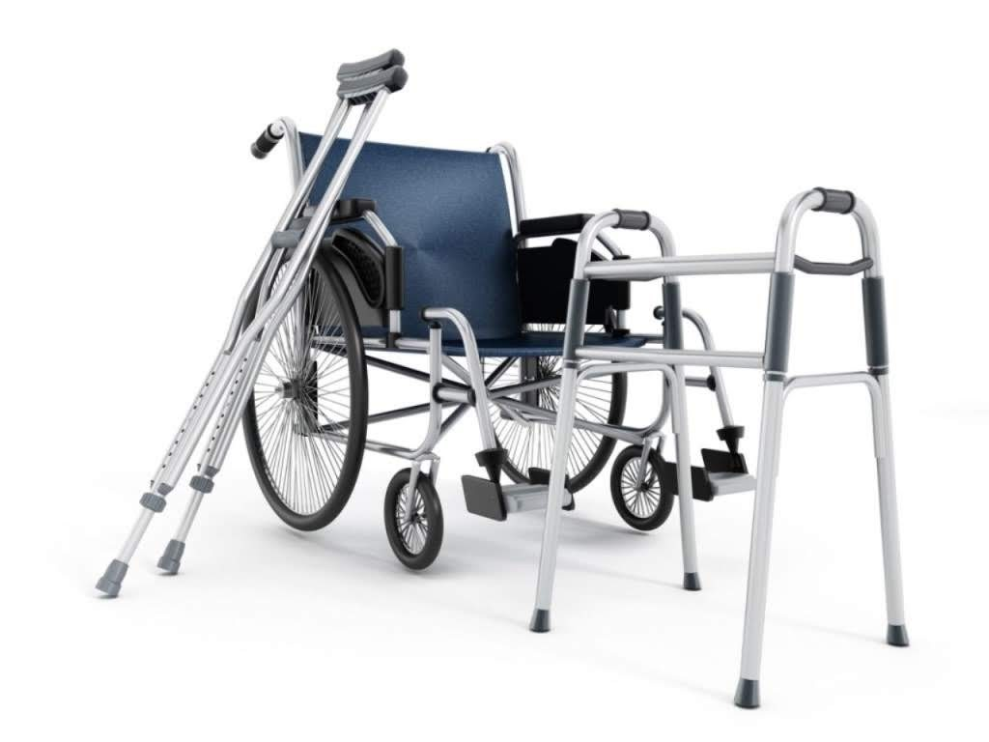
Услуга оказывается на основании Положения о работе пункта проката технических средств социальной реабилитации, утвержденного директором учреждения «Краснопольский районный центр социального обслуживания населения».
Пункт проката создан с целью обеспечения нетрудоспособных граждан и граждан, находящихся в трудной жизненной ситуации, техническими средствами социальной реабилитации.

Основным направлением деятельности пункта проката является оказание социально-реабилитационной услуги по предоставлению помощи в подборе и выдаче технических средств социальной реабилитации во временное пользование, облегчающих бытовые условия проживания нуждающихся граждан.

На обеспечение средствами реабилитации из пункта проката имеют право - граждане, находящиеся в трудной жизненной ситуации, инвалиды 1 и 2 группы, дети-инвалиды в возрасте до 18 лет, завершившие освоение содержания образовательной программы специального образования на уровне общего среднего образования для лиц с интеллектуально недостаточностью, инвалиды 3 группы из числа неработающих граждан, которым инвалидность установлена впервые, до трех месяцев подряд в течение года со дня установления инвалидности.
Выдача технических средств социальной реабилитации осуществляется на основании:
- документа, удостоверяющего личность;
- документа установленного образца о праве на льготы (удостоверение инвалида, ветерана Великой Отечественной войны и т.п.) для граждан, относящихся к категории пользующихся льготами;
- согласия на обработку специальных персональных данных в случаях, предусмотренных законодательством о персональных данных;
- индивидуальной программы реабилитации, абилитации инвалида или заключения врачебно-консультационной комиссии (для инвалидов I и II группы, детей-инвалидов в возрасте до 18 лет, завершивших освоение содержания образовательной программы специального образования на уровне общего среднего образования для лиц с интеллектуальной недостаточностью, инвалиды 3 группы из числа неработающих граждан, которым инвалидность установлена впервые, до трех месяцев подряд в течение года со дня установления инвалидности);
- медицинской справки о состоянии здоровья (для граждан, находящихся в трудной жизненной ситуации);
- письменного заявления;
- договора оказания социальных услуг государственными учреждениями социального обслуживания.
Порядок и условия оказания услуги:
Услуга по предоставлению помощи в подборе и выдаче технических средств социальной реабилитации во временное пользование (далее - социальная услуга) оказывается на безвозмездной основе на основании письменного заявления в соответствии с договором оказания социальных услуг государственными учреждениями социального обслуживания (далее - договор).

Техническое средство социальной реабилитации предоставляется бесплатно.

Срок действия договора определяется соглашением сторон с учетом нуждаемости заявителя в техническом средстве социальной реабилитации. В случае нуждаемости заявителя в использовании технического средства на более долгий период по соглашению сторон срок действия договора может быть продлен.
В случае временного отсутствия в пункте проката необходимого средства реабилитации, ответственный специалист центра устанавливает очередность граждан на получение необходимого реабилитационного средства.
Ответственные по приему заявлений и документов, выдаче технических средств – специалист по социальной работе отделения комплексной поддержки в кризисной ситуации Луферова Наталья Ивановна,
в ее отсутствие – заведующий отделением комплексной поддержки в кризисной ситуации – Давыденко Татьяна Ивановна.
Режим работы специалистов:
понедельник – пятница с 8.00 до 13.00, с 14.00 до 17.00
Выходной: суббота, воскресенье
Прием заявлений и документов осуществляется
в кабинете № 8 (этаж 1), ул. Ленинская, д.2, г.п. Краснополье
тел. для справок 71 2 28

